Міністерство освіти і науки України

Національний університет «Львівська політехніка»

Кафедра «Електронних обчислювальних машин»



**Звіт**

з лабораторної роботи № 5

**з дисципліни:** «Кросплатформенні засоби програмування»

**на тему:** «Файли»

**Виконав:**

студент групи КІ-306

Глухенький Д. Ю.

**Прийняв:**

доцент кафедри ЕОМ

Іванов Ю. С.

**Львів – 2023**

**Мета роботи:** оволодіти навиками використання засобів мови Java для роботи з потоками і файлами.

**Завдання ( Варіант 5 y=2x/sin(x):**

1. Створити клас, що реалізує методи читання/запису у текстовому і двійковому

форматах результатів роботи класу, що розроблений у лабораторній роботі No5.

Написати програму для тестування коректності роботи розробленого класу.

2. Для розробленої програми згенерувати документацію.

3. Скласти звіт про виконану роботу з приведенням тексту програми, результату її

виконання та фрагмент згенерованої документації.

4. Дати відповідь на контрольні запитання.

**Вихідний код програми**

Main.java

package KI306.Hlukhenkyi.lab5;  
  
import java.io.BufferedReader;  
import java.io.FileReader;  
import java.io.IOException;  
import java.util.InputMismatchException;  
  
*/**  
 * Головний клас програми для обчислення виразу та збереження результату у файл.  
 *  
 * @author Hlukhenkyi Dmytro  
 * @since 1.0  
 */*public class Main {  
 */**  
 * Точка входу в програму.  
 *  
 * @param args Масив аргументів командного рядка.  
 */* public static void main(String[] args) throws IOException {  
 String inputFileName = "input.txt";  
  
 try (BufferedReader reader = new BufferedReader(new FileReader(inputFileName))) {  
 String line = reader.readLine();  
 double x = Double.*parseDouble*(line);  
  
 try {  
 ExpressionCalculator calculator = new ExpressionCalculator(x);  
  
 double result = calculator.calculateExpression();  
 calculator.saveResultToFile(result);  
 System.*out*.println("Результат обчислення: " + result);  
 } catch (ArithmeticException | InputMismatchException e) {  
 System.*err*.println("Помилка обчислення: " + e.getMessage());  
 }  
 } catch (IOException e) {  
 System.*err*.println("Помилка при читанні з файлу: " + e.getMessage());  
 }  
 }  
}

ExpressionCalculator.java

package KI306.Hlukhenkyi.lab5;  
  
import java.io.*;  
  
*/**  
 * Клас ExpressionCalculator виконує обчислення виразу та запис результатів у файл.  
 * Вираз: y=2x/sin(x)  
 */*public class ExpressionCalculator {  
 private double x;  
  
 */**  
 * Конструктор для створення об'єкта ExpressionCalculator зі значенням x.  
 *  
 * @param x Значення x, для якого буде обчислюватися вираз.  
 */* public ExpressionCalculator(double x) {  
 this.x = x;  
 }  
  
 */**  
 * Обчислює вираз y=2x/sin(x)  
 *  
 * @return Результат обчислення виразу.  
 * @throws ArithmeticException Виникає, якщо виникає помилка при діленні на нуль у виразі.  
 */* public double calculateExpression() throws ArithmeticException {  
 double sinX = Math.*sin*(x);  
  
 if (Math.*abs*(sinX) < 1e-6) {  
 throw new ArithmeticException("Ділення на нуль у виразі.");  
 }  
  
 return 2 * x / sinX;  
 }  
  
 */**  
 * Записує результат обчислення виразу у файл "result.txt".  
 *  
 * @param result Результат обчислення виразу.  
 * @throws IOException Виникає, якщо виникає помилка при записі у файл.  
 */* public void saveResultToFile(double result) throws IOException {  
 try (PrintWriter writer = new PrintWriter(new FileWriter("result.txt"))) {  
 writer.println("Результат обчислення виразу: " + result);  
 }  
  
 try (DataOutputStream binaryWriter = new DataOutputStream(new FileOutputStream("result"))) {  
 binaryWriter.writeDouble(result);  
 }  
 }  
}

**Результат виконання програми**

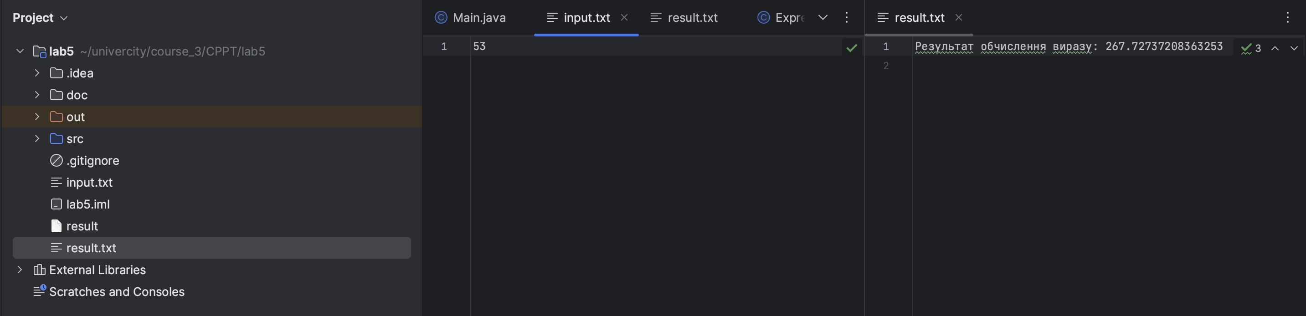

Рис.1 – Скріншот виконання програми

**Фрагмент згенерованої документації**

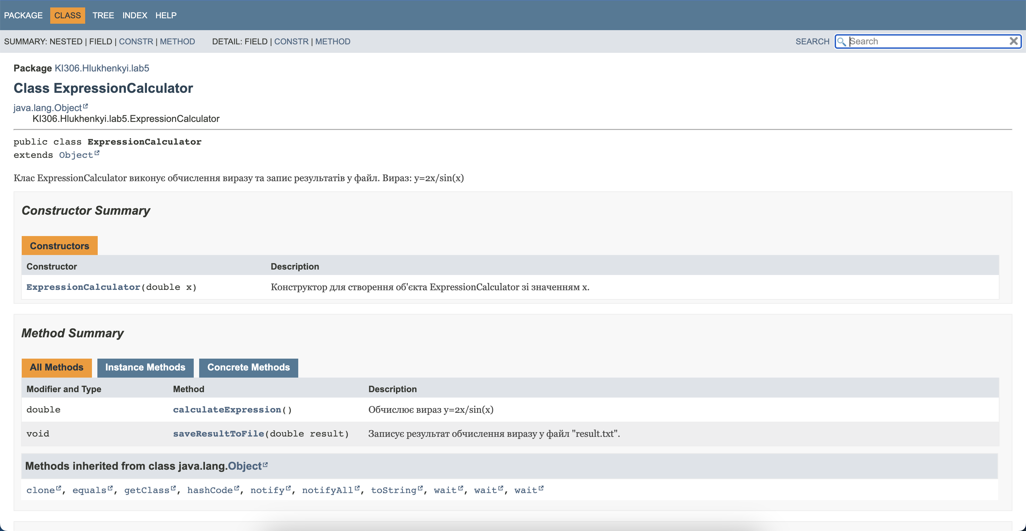

**Відповіді на контрольні запитання**

1. Розкрийте принципи роботи з файловою системою засобами мови Java.

Принципи роботи з файловою системою в Java базуються на використанні класів, таких як File, FileInputStream, FileOutputStream, BufferedReader, BufferedWriter, Scanner, PrintWriter, RandomAccessFile, і так далі. Ці класи дозволяють читати та записувати дані в файли, виконувати операції з каталогами, перевіряти доступність файлів, видаляти та переміщати файли, створювати нові файли тощо.

1. Охарактеризуйте клас Scanner.

Клас Scanner є інструментом для зчитування різноманітних типів даних з різних джерел, таких як консоль, файли та рядки.

1. Наведіть приклад використання класу Scanner.

Scanner scanner = new Scanner(System.in);

System.out.print("Введіть ціле число: ");

int number = scanner.nextInt();

1. За допомогою якого класу можна здійснити запис у текстовий потік?

Запис у текстовий потік можна здійснити за допомогою класу PrintWriter.

1. Охарактеризуйте клас PrintWriter.

Клас PrintWriter представляє потік для запису символьних даних у текстовий файл.

1. Розкрийте методи читання/запису двійкових даних засобами мови Java.

Для читання і запису двійкових даних можна використовувати класи FileInputStream і FileOutputStream для потокового читання і запису байтів, або класи DataInputStream і DataOutputStream для роботи з примітивними типами даних.

1. Призначення класів DataInputStream і DataOutputStream.

Класи DataInputStream і DataOutputStream використовуються для читання та запису примітивних типів даних у двійковому форматі.

1. Який клас мови Java використовується для здійснення довільного доступу до файлів.

Для здійснення довільного доступу до файлів можна використовувати клас RandomAccessFile.

1. Охарактеризуйте клас RandomAccessFile.

Клас RandomAccessFile надає можливість зчитувати та записувати дані у файлі з довільним доступом, тобто переміщатися у файлі та читати/писати дані з будь-якої позиції.

1. Який зв’язок між інтерфейсом DataOutput і класом DataOutputStream?

Інтерфейс DataOutput визначає методи для запису примітивних даних у двійковому форматі. Клас DataOutputStream реалізує цей інтерфейс і дозволяє записувати дані у двійковому форматі до потоку.

**Висновок**

Ознайомився з використанням потоків та написав клас що отримує та записує дані з файлу та записує у форматі двійковому та текстовому. Розробив програму драйвер яка використовує даний клас.